Tehničko veleučilište u Zagrebu
Podatkovna povezanost i digitalna infrastruktura
XML — Označni jezik
Seminarski rad
Student: Jan Šlopar
Mentor: Alen Šimec
Zagreb, 2026.

Sadržaj
1. Uvod 3
2. Što je XML? 5
3. Povijest i razvoj 5
4. Osnovna sintaksa 5
5. JSON 7
6. XML vs. JSON 8
8
7. Usporedba svojstava XML-a i JSON-a 9
8. Literatura 11

1. Uvod
Tema ovog seminarskog rada jest XML (Extensible Markup Language) — standardizirani metajezik za opisivanje i strukturiranje podataka, koji je od svojeg nastanka 1998. godine ostao jedan od temeljnih standarda u razvoju programskih sustava i razmjeni podataka. XML je danas prisutan u brojnim područjima računarstva: od konfiguracije aplikacija i pohrane podataka, do komunikacije između web servisa i definiranja dokumentnih formata. Njegova univerzalnost, čitljivost i neovisnost o platformi čine ga iznimno vrijednim alatom u arsenalu svakog web i softverskog razvijača.
Uz XML, u radu se obrađuje i JSON (JavaScript Object Notation) — format za razmjenu podataka koji je u posljednjem desetljeću stekao iznimnu popularnost, posebice u kontekstu REST API-ja i modernih web aplikacija. JSON je odabran kao komplementarni format za usporedbu s XML-om jer se u projektu Koktel Priručnik koristi usporedno s XML-om — dok XML služi kao lokalna baza podataka s unaprijed definiranim koktelima, JSON se koristi za pohranu podataka dohvaćenih s vanjskog REST API-ja TheCocktailDB. Takav hibridni pristup pruža idealnu osnovu za praktičnu usporedbu prednosti i nedostataka oba formata u stvarnom projektnom okruženju.
Tema je odabrana zbog dugogodišnjeg osobnog interesa rada s koktelima, koji je u konačnici rezultirao izradom ovog projekta. Želja za sustavnom organizacijom i digitalnom pohranom znanja o koktelima dovela do primjene XML-a kao strukturiranog formata za pohranu podataka, što je ujedno pružilo izvrsnu priliku za povezivanje praktičnog hobija s teorijskim znanjima stečenim na kolegiju Programiranje web aplikacija i Podatkovna povezanost i digitalna struktura.
Važnost XML-a i JSON-a u suvremenom računarstvu teško je precijeniti. Oba formata predstavljaju temelje digitalne razmjene podataka — bez njih, komunikacija između različitih sustava, aplikacija i platformi kakvu poznajemo danas ne bi bila moguća u ovoj mjeri. XML je posebno značajan u enterprise okruženjima, gdje se koristi za definiranje konfiguracija složenih sustava, razmjenu podataka između poslovnih aplikacija putem web servisa te pohranu strukturiranih dokumenata. JSON je pak postao de facto standard moderne web komunikacije, posebice u kontekstu REST API-ja koji pokreću gotovo svaku suvremenu mobilnu i web aplikaciju.
Razumijevanje oba formata, njihovih sintaktičkih karakteristika, mogućnosti validacije i međusobnih razlika, ključna je kompetencija svakog web razvijača. U doba kada je interoperabilnost sustava — sposobnost različitih tehnologija da međusobno komuniciraju i razmjenjuju podatke — postala jedan od temeljnih zahtjeva softverskog inženjerstva, XML i JSON predstavljaju univerzalni zajednički jezik koji tu komunikaciju omogućuje neovisno o programskom jeziku, operacijskom sustavu ili arhitekturi sustava.
Cilj ovog seminarskog rada jest prikazati teorijske osnove XML-a i JSON-a te demonstrirati njihovu konkretnu primjenu u praksi kroz analizu web aplikacije Koktel Priručnik. Radom se nastoji odgovoriti na pitanje kada je XML najprikladniji format za pohranu strukturiranih podataka, u čemu se razlikuje od JSON-a te kako se oba formata mogu koristiti komplementarno unutar iste aplikacije.

2. Što je XML?

XML (Extensible Markup Language) jest standardizirani metajezik za opisivanje i strukturiranje podataka, razvijen pod okriljem konzorcija W3C (World Wide Web Consortium). Za razliku od HTML-a, koji definira način prikaza podataka u web pregledniku, XML se bavi isključivo strukturom i značenjem podataka, bez ikakvih prezentacijskih uputa.Naziv "extensible" (proširiv) upućuje na to da korisnici sami definiraju vlastite oznake prema potrebama konkretne primjene, što XML čini iznimno prilagodljivim formatom za različite domene i namjene.
Ključna prednost XML-a jest njegova samodokumentiranost — nazivi elemenata opisuju sadržaj koji nose, što dokument čini razumljivim i bez dodatne dokumentacije. U projektu Koktel Priručnik, element <naziv> nedvosmisleno označava naziv koktela, element <sastojak> označava pojedini sastojak, a atribut kolicina definira potrebnu količinu — sve to bez ikakvih dodatnih objašnjenja.

3. Povijest i razvoj

XML je nastao kao pojednostavljena inačica znatno kompleksnijeg standarda SGML (Standard Generalized Markup Language), koji je, unatoč svojoj snazi i fleksibilnosti, bio preopsežan i složen za svakodnevnu primjenu na internetu. Tim stručnjaka predvođen Jonom Bosakom i Timom Brayem radio je od 1996. godine na stvaranju novog standarda koji bi zadržao ključne prednosti SGML-a, ali bio dovoljno jednostavan za široku primjenu.
Prva verzija standarda XML 1.0 objavljena je u veljači 1998. godine i brzo je postala temelj za niz novih tehnologija: XHTML, SOAP web servise, RSS i Atom feedove, SVG grafiku i Office Open XML format kojim su definirani moderni Word i Excel dokumenti. Verzija XML 1.1 uslijedila je 2004. godine, donoseći proširenu podršku za Unicode znakove i uklanjanje pojedinih ograničenja prethodne verzije. Unatoč porastu popularnosti JSON-a od kraja 2000-ih, XML je i danas standard u enterprise okruženjima, konfiguraciji aplikacija i definiranju dokumentnih formata.

4. Osnovna sintaksa
Svaki XML dokument mora biti tzv. "dobro oblikovan" (well-formed), što podrazumijeva nekoliko temeljnih pravila: svaki otvoreni tag mora biti zatvoren, elementi moraju biti ispravno ugniježđeni, dokument smije imati samo jedan korijenski element, a nazivi elemenata su osjetljivi na razliku između velikih i malih slova.⁵ Uz dobru oblikovanost, XML dokument može biti i "valjan" (valid) — što znači da njegova struktura odgovara pravilima definiranim u DTD (Document Type Definition) ili XSD (XML Schema Definition) datoteci.
XML dokument tipično počinje prologom koji deklarira verziju i kodnu stranicu, nakon čega slijedi hijerarhijska struktura elemenata. U projektu Koktel Priručnik struktura je organizirana na sljedeći način:
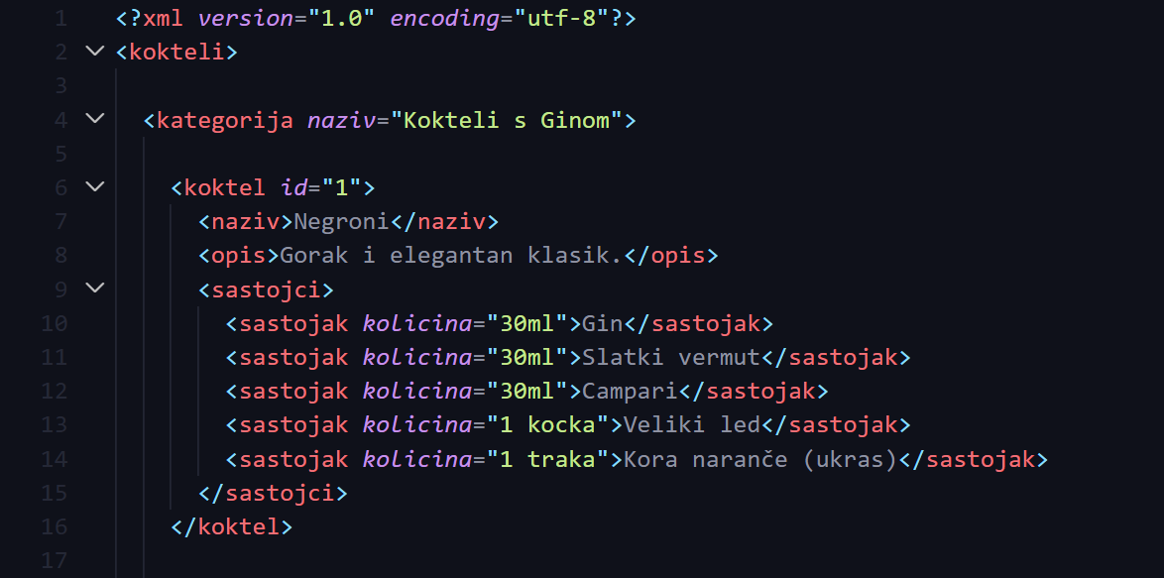
Kod 1: XML struktura jednog elementa
Korijenski element <kokteli> sadrži sve kategorije, svaka kategorija identificirana je atributom naziv, a svaki koktel nosi numerički atribut id. Tekstualni sadržaj elementa <sastojak> predstavlja naziv sastojka, dok atribut kolicina definira potrebnu količinu — što je dobar primjer komplementarne uloge elemenata i atributa u XML dokumentu.
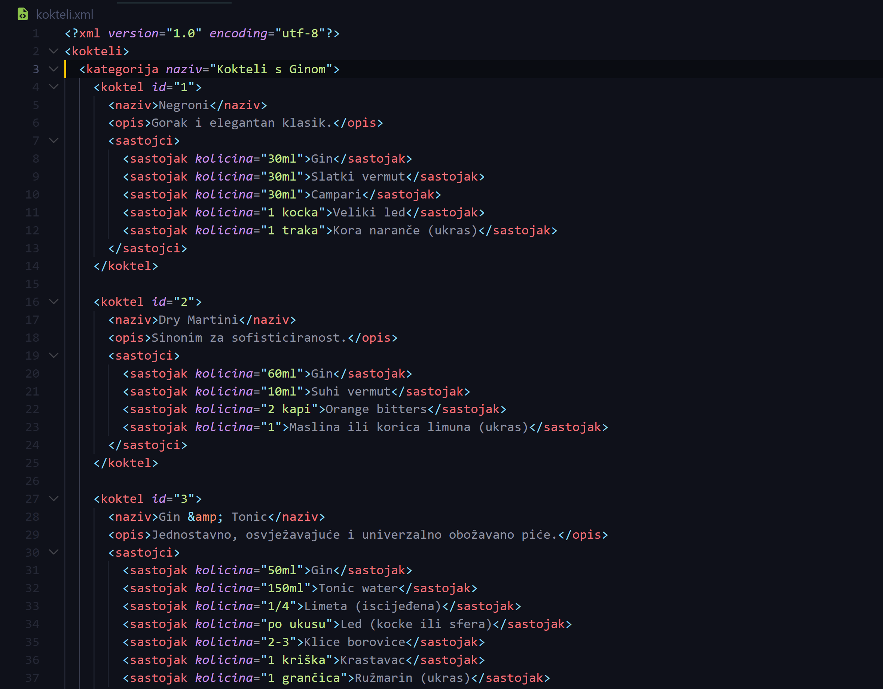
Kod 2: Struktura dokumenta (korijenski element, kategorije)

5. JSON

JSON (JavaScript Object Notation) jest lagani format za razmjenu podataka koji je razvio Douglas Crockford početkom 2000-ih godina. Iako je izvorno nastao kao dio JavaScript programskog jezika, JSON je danas podržan u gotovo svim modernim programskim jezicima i platformama.Za razliku od XML-a koji koristi hijerarhiju tagova, JSON podatke organizira kroz ključ-vrijednost parove, polja i ugniježđene objekte, što rezultira kompaktnijim i čitljivijim zapisom.
Zbog svoje jednostavnosti i lakoće parsiranja, JSON je postao de facto standard za komunikaciju između web servisa i klijentskih aplikacija, posebice u kontekstu REST API-ja.

6. XML vs. JSON

Na prikazanim primjerima vidljiva je temeljna razlika između dva formata. XML koristi opisne tagove i atribute koji čine dokument samodokumentiranim — element <sastojak> s atributom kolicina="50ml" jasno opisuje što predstavlja i koliku količinu nosi. JSON iste podatke prikazuje kompaktnije kroz ključ-vrijednost parove unutar ugniježđenih objekata, bez atributa i zatvarajućih tagova, što rezultira manjom datotekom ali i manje eksplicitnom strukturom.
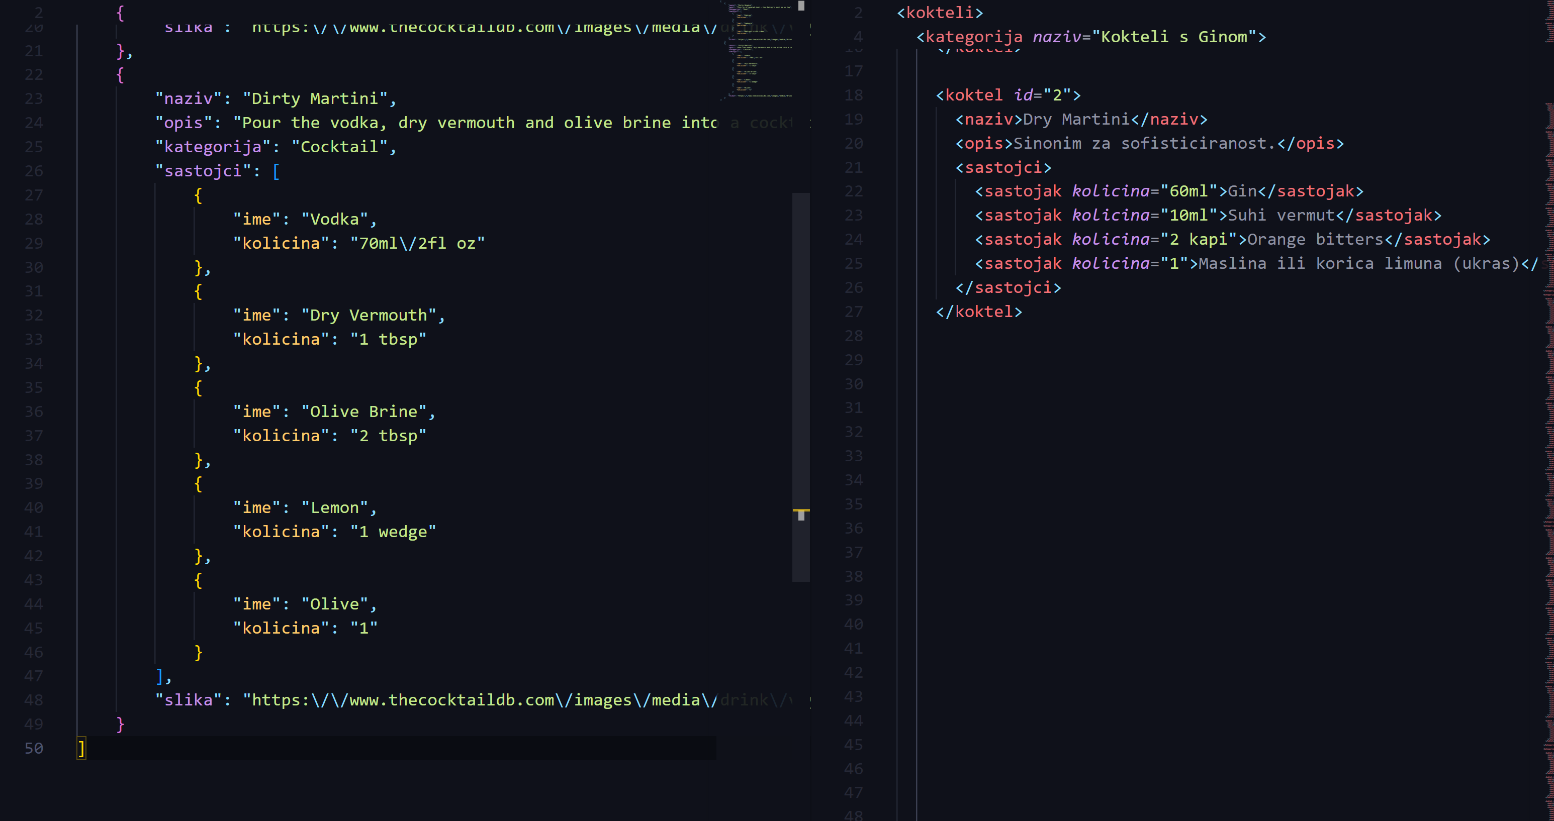
Kod 3: Usporedba XML-a i JSON-a

7. Usporedba svojstava XML-a i JSON-a
Iako XML i JSON dijele istu temeljnu svrhu — strukturiranje i razmjenu podataka između različitih sustava — razlikuju se u sintaksi, mogućnostima i područjima primjene. XML je stariji i kompleksniji format koji nudi napredne mogućnosti poput validacije shemom i podrške za atribute, dok je JSON mlađi, kompaktniji format koji je zbog svoje jednostavnosti postao dominantan u modernoj web komunikaciji. U tablici ispod prikazana je usporedba ključnih svojstava oba formata.

Svojstvo | XML | JSON
Godina nastanka | 1998. | 2001.
Čitljivost | srednja | visoka
Veličina datoteke | Veća | Manja
Sintaksa | Tagovi i atributi | Ključ-vrijednost par
Validacija | XSD / DTD | JSON Schema
Podrška za atribute | Da | Ne
Komentari | Da | Ne
Namespace podrška | Da | Ne
Primjena | Konfiguracije, dokumenti | REST API, web aplikacije
Podrška u preglednicima | Dobra | Izvrsna
Parsiranje | Složenije | Jednostavnije
Kod 4: Tablica usporedbe svojstava

Slike koda

Kod 1: XML struktura jednog elementa 6
Kod 2: Struktura dokumenta (korijenski element, kategorije) 7
Kod 3: Usporedba XML-a i JSON-a 8
Kod 4: Tablica usporedbe svojstava 9

8. Literatura
Šimec, Alen; Programiranje mrežnih aplikacija u PHP jeziku; Tehničko veleučilište u Zagrebu; 2024;
Šimec, Alen; Programiranje i optimizacija Internet stranica u HTML5 okruženju; Tehničko veleučilište u Zagrebu; 2015;
Šimec, Alen; Uvod u HTML, XHTML i CSS; Tehničko veleučilište u Zagrebu; 2011;
Bassett, Lindsay; Introduction to JavaScript Object Notation.pdf
Segaran, Toby; Collective Inteligence, Building Smart Web 2.0
Walmsley, Priscilla; XQuery, 2nd Edition
W3Schools, XML Tutorial, dostupno na: https://www.w3schools.com/xml/
W3C, XML Schema Definition Language (XSD), dostupno na: https://www.w3.org/XML/Schema

W3C, Extensible Markup Language (XML) 1.0, dostupno na: https://www.w3.org/TR/xml/
Harold, E. R., Means, W. S., XML in a Nutshell, O'Reilly Media, 2004., str. 3–12.
W3C, Extensible Markup Language (XML) 1.0, dostupno na: https://www.w3.org/TR/xml/
W3C, XML 1.0 Specification, dostupno na: https://www.w3.org/TR/xml/#sec-well-formed
Bassett, L., Introduction to JavaScript Object Notation, O'Reilly Media, 2015.
Nurseitov, N. et al., Comparison of JSON and XML Data Interchange Formats, CAINE, 2009.
Nurseitov, N. et al., Comparison of JSON and XML Data Interchange Formats: A Case Study, CAINE, 2009.

